Mulo-B Examen 1945 Meetkunde Algemeen

(1uur)

Opgave 1

Van driehoek ABC is gegeven AB = 100, A = en B = .
Bereken de overige elementen van deze driehoek.
Op AC ligt een punt D zodanig dat AD = van AC en op CB een punt E zodanig dat CE = van BC.
Bereken de lengte van DE. Uitkomsten in tiende delen nauwkeurig.

Opgave 2

Construeer driehoek ABC als hiervan gegeven zijn: AB = c, C = en AC : BC = p : q.
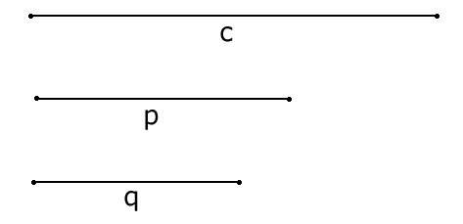

Opgave 3

De zijden van trapezium ABCD (AB//CD) raken aan een cirkel M. E is het raakpunt van BC met de cirkel.
Bewijs, dat het product van BE en CE gelijk is aan het kwadraat van de straal van cirkel M.

